Sistem Penunjang Keputusan Rekomendasi Pupuk Kelapa Sawit

# **MODEL**

Digunakan untuk mencatat koefisien-koefisien model yang dikembangkan dari digital number citra satelit Sentinel.

**Tampilan**

1. List Model

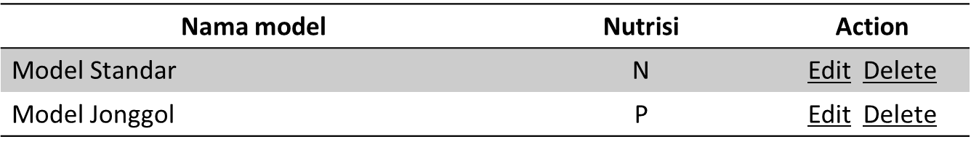

1. Detail model

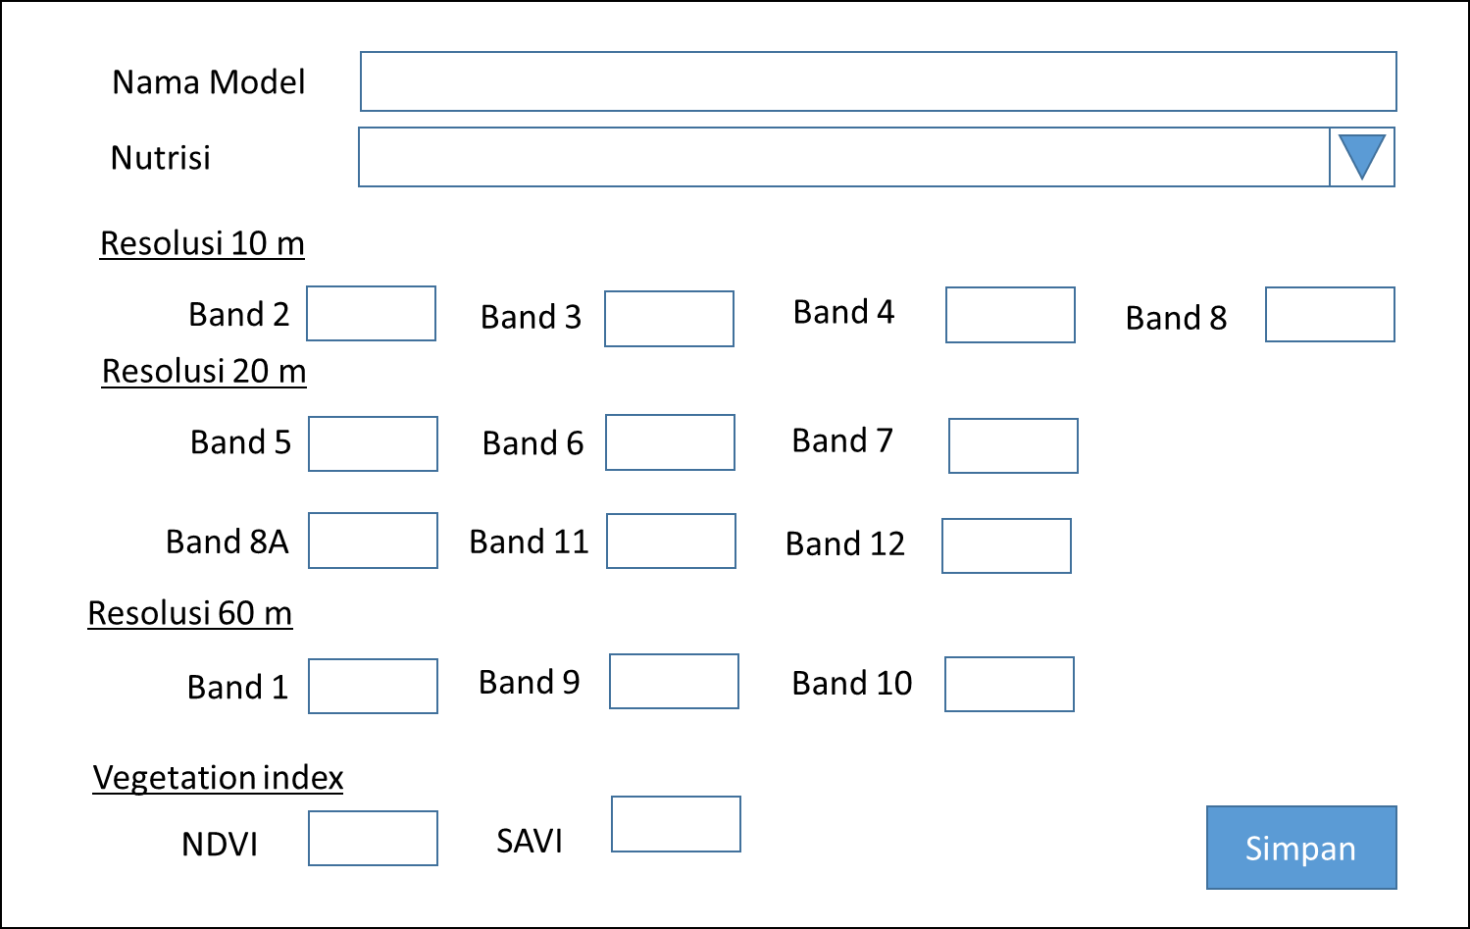

**Database Fields**

|  |  |  |
| --- | --- | --- |
| **Field** | **Type** | **Ket** |
| Kode_Model | Numeric | PK, Autonumber |
| Nama | String |  |
| Nutrisi | String | value=N/P/K |
| Band01 | Decimal |  |
| Band02 | Decimal |  |
| Band03 | Decimal |  |
| Band04 | Decimal |  |
| Band05 | Decimal |  |
| Band06 | Decimal |  |
| Band07 | Decimal |  |
| Band08 | Decimal |  |
| Band09 | Decimal |  |
| Band10 | Decimal |  |
| Band11 | Decimal |  |
| Band12 | Decimal |  |
| Band8A | Decimal |  |

# **AREA**

Mencatat lokasi area perkebunan dimana analisis kebutuhan pupuk akan dijalankan.

**Tampilan**

1. List Area

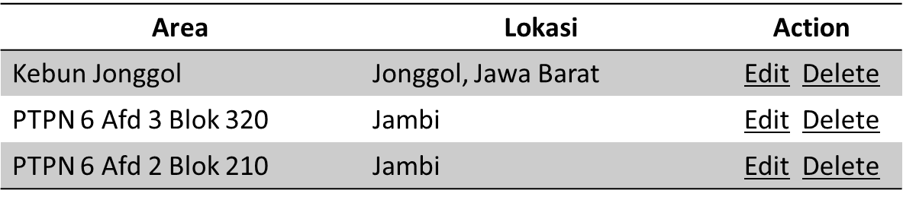

1. Detail Area

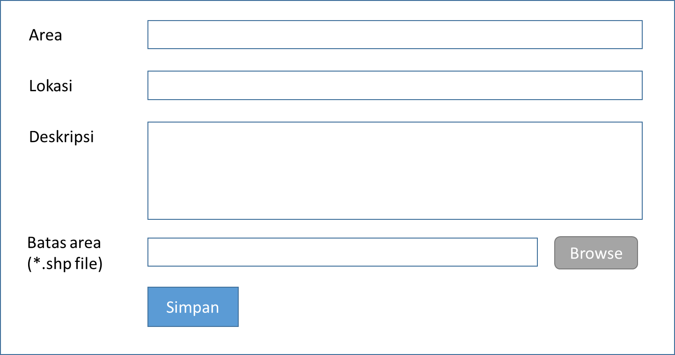

**Database fields**

|  |  |  |
| --- | --- | --- |
| **Field** | **Type** | **Ket** |
| Kode_Area | Numeric | PK, Autonumber |
| Nama | String |  |
| Lokasi | String |  |
| Deskripsi | String |  |
| Nama_file | String |  |

# **CITRA SENTINEL**

Untuk menyimpan citra sentinel yang sudah di olah sebelumnya menggunakan algoritma Atmospheric Correction dan Superresolution.

**Tampilan**

1. Daftar Citra

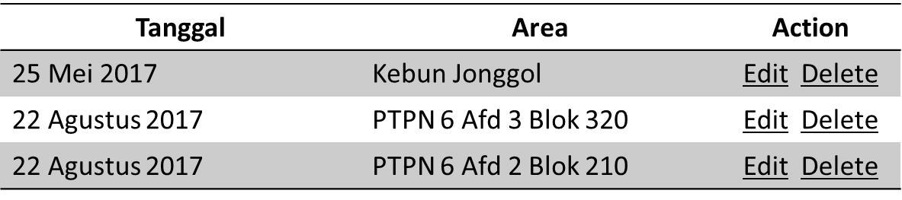

1. Detail Citra

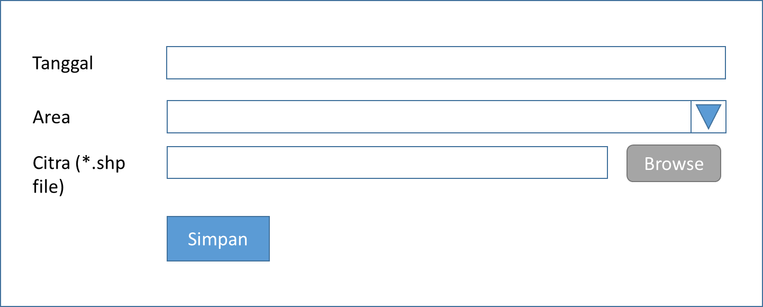

**Database fields**

|  |  |  |
| --- | --- | --- |
| **Field** | **Type** | **Ket** |
| Kode_Citra | Numeric | PK, Autonumber |
| Tanggal | Date |  |
| Kode_Area | Numeric | FK |
| Nama_file | String |  |

# **DAFTAR PUPUK**

Untuk menyimpan data nama-nama pupuk anorganik yang biasa digunakan untuk pemupukan dan informasi tentang komposisi unsur N-P-K yang ada didalam masing-masing pupuk.

**Tampilan**

1. Daftar Pupuk

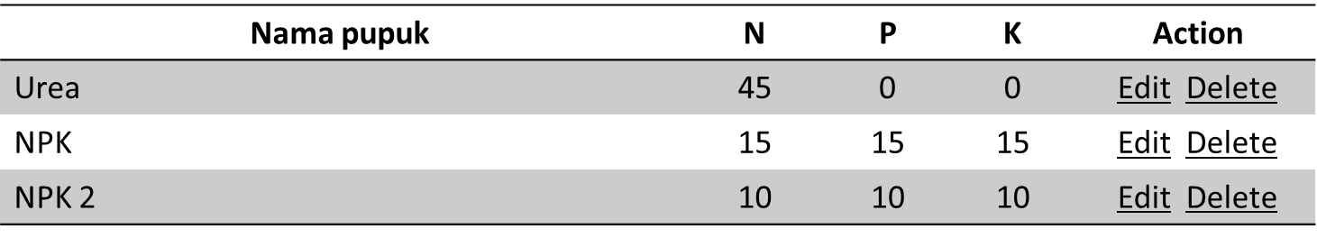

1. Detail pupuk

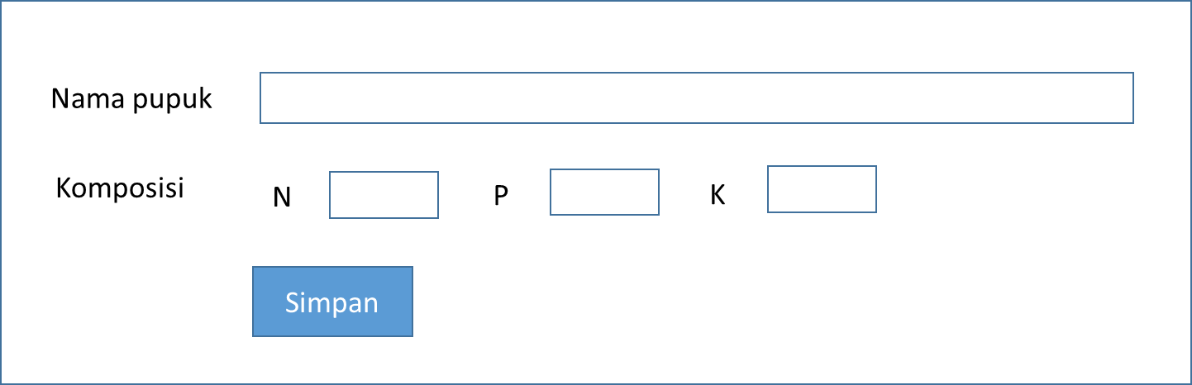

**Database fields**

|  |  |  |
| --- | --- | --- |
| **Field** | **Type** | **Ket** |
| Kode_Pupuk | Numeric | PK, Autonumber |
| Nama_Pupuk | Date |  |
| Komposisi_N | Decimal |  |
| Komposisi_P | Decimal |  |
| Komposisi_K | Decimal |  |

# **Analisis Kebutuhan Pupuk**

Untuk mencatat scenario analisis kebutuhan pupuk yang pernah dilakukan di dalam system.

**Tampilan**

1. Daftar Hasil analisis

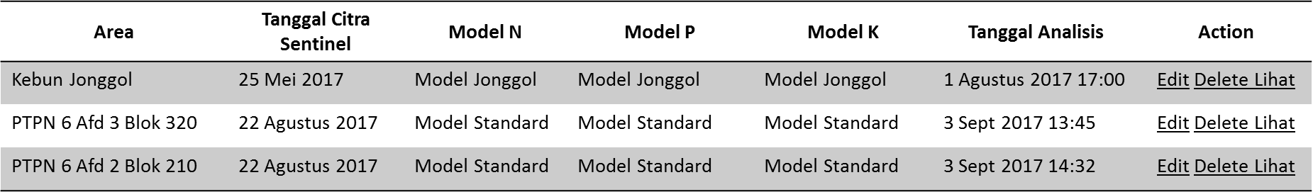

1. Detail Analisis

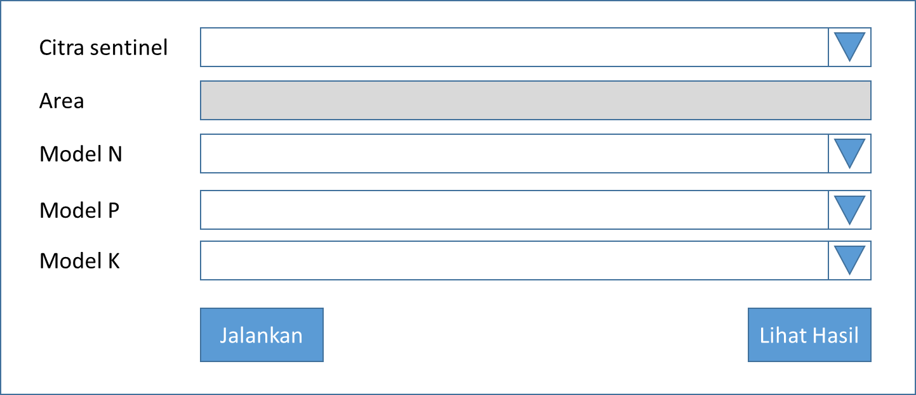

**Database fields**

|  |  |  |
| --- | --- | --- |
| **Field** | **Type** | **Ket** |
| Kode | Numeric | PK, Autonumber |
| Tanggal_analisis | String |  |
| Kode_Citra | Numeric | FK |
| Kode_Model_N | Numeric | FK |
| Kode_Model_P | Numeric | FK |
| Kode_Model_K | Numeric | FK |
| Status | Numeric | 0/1 |